
Chemie

Schokolade und andere Versuchungen ...
(Trennverfahren im Alltag)

Neben dem Herstellen neuer Verbindungen (Synthese) ist die Untersuchung der Zusammensetzung von Stoffen (Analyse) eine der wichtigsten Aufgaben des Chemikers. Dazu kennt er viele verschiedene Methoden, die jeweils typische stoffartkennzeichnende Eigenschaften der zu trennenden Substanzen ausnutzen.
Einige dieser Methoden sollt ihr heute an Beispielen der Auftrennung von Stoffen aus dem Alltag kennen lernen.
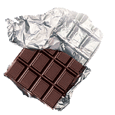
Dazu haben wir die Experimente in zwei Blöcke aufgeteilt.
a) In Versuch ① werdet ihr der Frage nachgehen, woraus Schokolade besteht. Hierbei wird vor allem die unterschiedliche Löslichkeit der Schokoladenbestandteile zur Trennung ausgenutzt. Um das Lösemittel Aceton wiederzugewinnen, wird es abdestilliert.
b) In Versuch ② spielt ebenfalls die Löslichkeit eine wichtige Rolle. Diesmal geht es um die Farbstoffe in Smarties, die näher untersucht und aufgetrennt werden sollen. Das dabei verwendete Verfahren der Dünnschichtchromatographie (DC) ist eine auch in der chemischen Forschung immer noch sehr weit verbreitete Analysemethode.
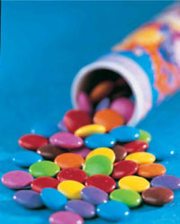
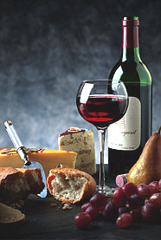
Um der Frage nachzugehen, ob sich die Farbe im Rotwein auch abtrennen lässt, führen wir in Versuch ③ eine Destillation von Rotwein durch. Die abdestillierte Flüssigkeit wird auf Brennbarkeit überprüft.

①

Woraus besteht Schokolade?

Geräte: Chemikalien:
1 Messzylinder 50 mL Schokolade
1 Erlenmeyerkolben 200 mL Aceton (Xi, F)
1 Magnetrührer mit Rührmagnet demineralisiertes Wasser
1 Becherglas 400 mL als Wasserbad
3 Bechergläser 100 mL 2 Trichter mit Falten-Filterpapier
1 Becherglas 150 mL 1 Brettchen und Messer
1 Glasstab 1 Spatel
1 Thermometer (max. 120°C) 1 Waage (zentral)
2 Rundkolben 250 mL NS 29 1 Heizpilz
1 Destillationsbrücke mit Schliffthermometer 1 Schliffsicherung NS 29
und Stopfen NS 14,5 Stativmaterial
1 Messzylinder 100 mL 1 Zentrifuge mit 8 Zentrifugenröhrchen
(zentral)

Durchführung:
1. Wiege 10 g zerkleinerte Schokolade ab und gib sie in den 200 mL-Erlenmeyerkolben.
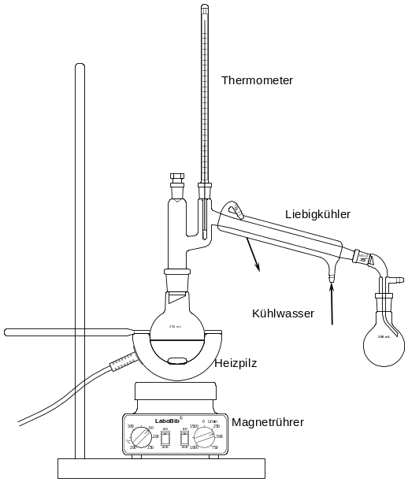
2. Bestimmung des Fettanteils:
Füge 100 mL Aceton hinzu und löse die Schokolade unter Rühren. Erwärme dabei im Wasserbad bei ca. 50°C.
Wiege einen leeren 250 mL-Rundkolben mit einem Magnetrührstäbchen und notiere die Masse: .................. g
Filtriere die warme Schokoladenlösung (ggf. im Wasserbad nochmals erhitzen) durch den Faltenfilter in diesen Rundkolben. Spüle den Erlenmeyerkolben mit 20 mL warmem Aceton aus und filtriere diese Lösung ebenfalls in den Rundkolben.
Baue eine Destillationsapparatur nach nebenstehender Skizze auf und erhitze das Aceton-Fett-Gemisch mit dem Heizpilz, bis Dampf aufsteigt und das Thermometer ca. 55 °C anzeigt.
3. Regele jetzt den Heizpilz herunter und achte darauf, dass die Temperatur am Thermometer 55-60 °C nicht überschreitet.
4. Nachdem keine weiteren Tropfen mehr in den Rundkolben übergehen, wird die Destillation abgebrochen.

Wiege den 250 mL-Rundkolben mit dem Magnetrührer und dem Rückstand erneut: ............ g.

➔ Masse des Fettanteils: .................. g

3. Bestimmung des wasserlöslichen Anteils (v.a. Zucker):
Bohre in die Spitze des Faltenfilters aus dem Versuchsteil 1) ein Loch. Erwärme 50 mL Wasser auf 60°C und spüle den Filterrückstand in ein neues Becherglas.
Wiege ein leeres 250 mL-Becherglas mit einem Magnetrührstäbchen auf der Waage aus und notiere die Masse: ............. g.
Rühre das Gemisch unter Erhitzen 5 Minuten auf dem Magnetrührer und zentrifugiere es dann. Verteile dazu die Mischung gleichmäßig auf die 8 Zentrifugenröhrchen (bis zum gleichen Füllstand im Röhrchen!!). Lasse dann die Röhrchen vom Assistenten in die Zentrifuge stellen und für ca. 1 Minute bei höchster Drehzahl zentrifugieren. Gieße die Flüssigkeit im Zentrifugenröhrchen vorsichtig vom Feststoff durch einen mit einem Baumwolltuch ausgelegten Filter in das zuvor ausgewogene Becherglas.
Dampfe die Lösung unter Rühren auf der Heizplatte des Magnetrührers vorsichtig ein (Achtung: es kann spritzen!), bis alles Wasser verdampft ist (Der Zucker soll aber nicht verkohlen!).
Wiege das Becherglas mit dem Magnetrührer und dem Rückstand erneut: ............ g.

➔ Masse der wasserlöslichen Bestandteile: .................. g

4. Bestimmung des unlöslichen Rückstands:
Die Differenz zu den eingewogenen 10 g müsste dann der unlösliche Rückstand sein.

➔ Masse des unlöslichen Rückstands: .................. g

Hinweise:

Aceton ist leichtentzündlich. Keine offenen Flammen in die Nähe bringen!
Entsorgung: Abdestilliertes Aceton ins Sammelgefäß; Feststoffe in den Papierkorb, restliche Flüssigkeiten in den Ausguss
②

Die Farbe von Smarties

Geräte: Chemikalien:
1 Magnetrührer mit Rührmagnet demineralisiertes Wasser
3 Bechergläser 100 mL verd. Essigsäure (c= 2 mol  L⁻¹) (Xi)
1 Pinzette Ammoniaklösung (w = 5%) (Xi)
1 Tropfpipette mit Gummihütchen Smarties
1 DC-Karte Schafwolle (mit Petrolether entfettet)
1 Becherglas 250 mL mit Uhrglas Laufmittelgemisch (Essigsäureethylester :
als Chromatographietrog Ethanol : konz. Ammoniak = 6:4:4) (F, Xi, C)
DC-Kapillaren

Durchführung:
A. Extraktion der Farbstoffe:
1. 6 – 10 gleichgefärbte Smarties werden mit wenig heißem dest. Wasser in einem Becherglas überschichtet, so dass die Smarties gerade eben bedeckt sind. Die Farbstoffe werden unter Schwenken gelöst und die entfärbten Reste sofort entfernt. Die weiße Zuckerschicht soll dabei nicht mit abgelöst werden!
2 In die Lösung wird 1 Tropfpipette voll verd. Essigsäure und ein entfetteter Wollfaden gegeben. Anschließend wird auf der Heizplatte kurz zum Sieden erhitzt, bis der Wollfaden kräftig gefärbt ist.
3. Der Wollfaden wird mit der Pinzette herausgenommen, unter fließendem Wasser gründlich gewaschen und in einem Becherglas mit etwa 5 ml Ammoniaklösung erneut zum Sieden gebracht, bis sich der größte Teil des Farbstoffes vom Faden gelöst hat. Die Fäden werden entfernt und die farbige Lösung wird durch weiteres Erhitzen auf etwa 0,5 ml eingeengt.
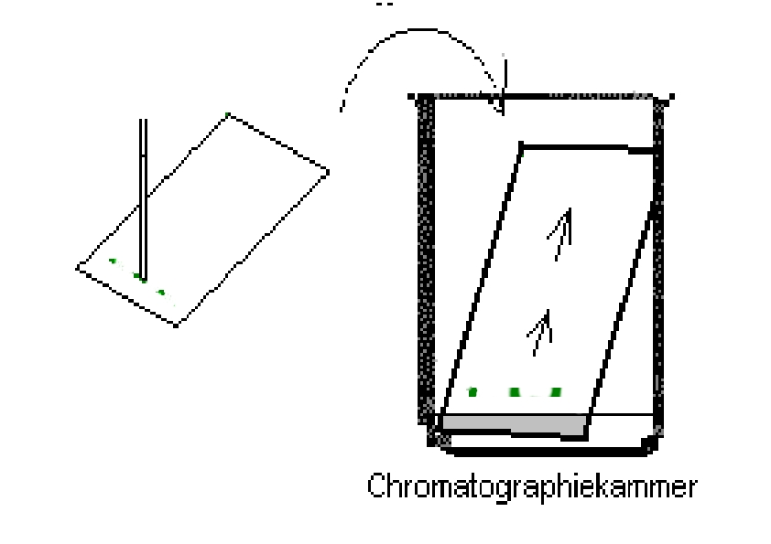
B. Trennung der Farbstoffe mittels Dünnschichtchromatographie (DC):
Achtung: Die DC-Folie nur am Rand anfassen!
1. Auf die Dünnschichtchromatographie(DC)-Folie wird zunächst in ca. 1 cm Entfernung vom unteren Rand ein dünner Bleistiftstrich aufgetragen. (Vorsichtig, damit die weiße Schicht nicht zerkratzt wird.)
2. Auf diesen Strich werden nebeneinander mit Hilfe einer Kapillare in gleichmäßigem Abstand voneinander folgende Punkte aufgetragen (die Punkte sollten möglichst klein, aber intensiv sein; verwende für jede neue Substanz eine neue Kapillare!):
- Smarties-Farbstofflösung (muss evt. mehrfach auf die selbe Stelle aufgetragen werden! Zwischen den einzelnen Auftragungen die DC-Folie mit dem Fön vorsichtig antrocknen)
- Lösungen verschiedener Lebensmittelfarben

3. Die DC-Folie wird in ein 250mL- Becherglas mit ca. 0,5 cm hoch Laufmittel gestellt. Das Becherglas wird mit einem Uhrglas abgedeckt. Wenn die Laufmittelfront etwa bis ¾ der Höhe der DC-Folie gestiegen ist, wird die Folie wieder aus dem Becherglas genommen, und es wird durch einen dünnen Bleistiftstrich die Laufmittelfront markiert. Die Karte wird trocken gefönt.

Vergleiche die Farbstoffflecken aus dem Smarties-Farbstoff mit denen aus den Lebensmittelfarben.

Hinweise:

Entsorgung: Sauberes Laufmittelgemisch wieder zurück ins Vorratsgefäß, übrige Substanzen in den Ausguss

③

Trennung von Rotwein

Geräte: Chemikalien:
1 Heizpilz Rotwein
1 Rundkolben 250 mL NS 29
1 Destillationsbrücke
1 Schliffthermometer
1 Schliffstopfen NS 14,5
1 Rundkolben 100 mL NS 29
1 Uhrglas
1 Messzylinder 50 mL
1 Schliffsicherung NS 29

Durchführung:
1. Miss mit einem Messzylinder 50 mL Rotwein ab und gib diesen in den 250 mL-Rundkolben.
2. Baue die Destillationsapparatur nach nebenstehender Skizze auf und erhitze den Rotwein mit dem Heizpilz, bis Dampf aufsteigt und das Thermometer ca. 75 °C anzeigt.
3. Regele jetzt den Heizpilz herunter und achte darauf, dass die Temperatur am Thermometer 85-90 °C nicht überschreitet.
4. Nachdem keine weiteren Tropfen mehr in den kleinen Rundkolben übergehen, wird die Destillation abgebrochen.
5. Probiere vorsichtig aus, ob eine kleine Menge der überdestillierten Flüssigkeit auf einem Uhrglas mit einem Feuerzeug zu entzünden ist.

Hinweise:

Entsorgung: Ausguss

